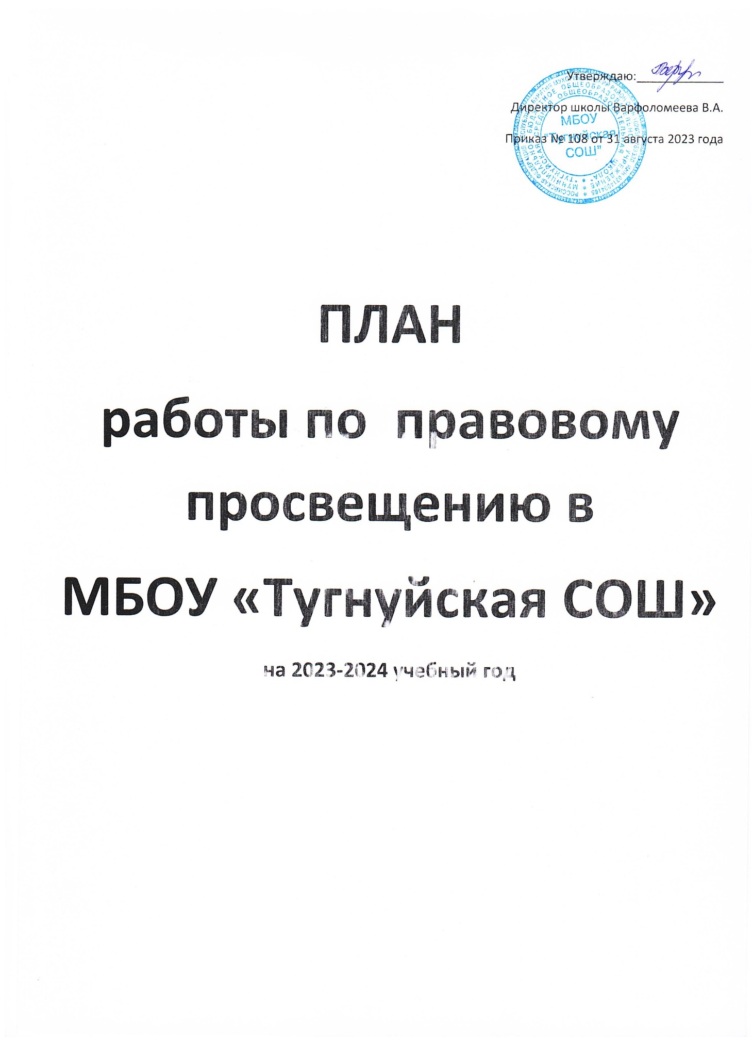

**Цель:** профилактика правонарушений среди учащихся школы путем проведения мероприятий воспитательно-нравственного содержания, Расширение кругозора учащихся по вопросам правовой культуры.

|  |  |  |  |  |  |
| --- | --- | --- | --- | --- | --- |
| **Месяц** | **Число** | **Событие** | **Мероприятие** | **Личностные результаты** | **Класс** |
| **Сентябрь** | 4 | День солидарности в борьбе с терроризмом | Единый классный час | Готовность обучающихся противостоять идеологии экстремизма, национализма, ксенофобии, коррупции, дискриминации по социальным, религиозным, расовым, национальным признакам и другим негативным социальным явлениям | 1–11 |
| 21 | Международный день Мира | Классные часы «День мира. Мир начинается с тебя» | Готовность обучающихся противостоять идеологии экстремизма, национализма, ксенофобии, коррупции, дискриминации по социальным, религиозным, расовым, национальным признакам и другим негативным социальным явлениям | 1–11 |
| **Октябрь** | 1 | Всемирный день пожилых людей | Акция волонтеров «Позитив» | Ценностное отношение к окружающим людям, сформированность уважения к людям пожилого возраста, милосердия | 1–6 |
| **Ноябрь** | 4 | День народного единства | Единый классный час «Вместе мы сильны» | Мотивированность и направленность на активное и созидательное участие в будущем в общественной и государственной жизни; заинтересованность не только в личном успехе, но и в развитии различных сторон жизни общества, в благополучии и процветании своей страны; ценностные ориентиры, основанные на признании равноправия народов, единства разнообразных культур, на осознании необходимости поддержания гражданского мира и согласия и своей ответственности за судьбу страны перед нынешними и грядущими поколениями | 1–11 |
| 16 | Международный день, посвященный толерантности | Тренинг «Возьмемся за руки, друзья» | Ценностные ориентиры, основанные на признании равноправия народов, единства разнообразных культур, на осознании необходимости поддержания гражданского мира и согласия и своей ответственности за судьбу страны | 1–7 |
| 20 | Всемирный день прав ребенка | Развлекательная программа «Волшебный мир детства» | Ценностное отношение к себе и другим людям | 1–8 |
| **Декабрь** | 1 | Всемирный день борьбы со СПИДом | Лекторий «СПИД: что должен знать каждый» | Ценностное отношение к своему здоровью; готовность противостоять негативному отношению к людям, больным СПИДом | 7–11 |
| 3 | Международный день инвалидов | Классные часы «Среда, доступная для всех» | Ценностное отношение к человеческой жизни; готовность противостоять негативному отношению к инвалидам | 1–11 |
| 12 | День Конституции РФ | Общешкольная линейка «Мы – граждане России!» | Мотивированность и направленность на активное и созидательное участие в будущем в общественной и государственной жизни; заинтересованность в развитии различных сторон жизни общества, в благополучии и процветании своей страны; ценностные ориентиры, основанные на идеях патриотизма, любви и уважения к Отечеству, ж, на стремлении к укреплению исторически сложившегося государственного единства | 1–11 |
| 20 | Международный день солидарности людей | Беседы, посвященные Дню солидарности людей | Готовность отстаивать гражданскую позицию; ценностное отношение к миру, людям и себе; готовность к взаимной ответственности, взаимопомощи | 1–11 |
| **Январь** | 12 | День работника прокуратуры в РФ | Профориентационный час «Профессия – следователь» | Готовность обучающихся к саморазвитию и самообразованию на основе мотивации к обучению и познанию. Способность к осознанному выбору и построению дальнейшей индивидуальной траектории образования на базе ориентировки в мире профессий и профессиональных предпочтений с учетом устойчивых познавательных интересов | 8–11 |
| **Февраль** | 9 | Международный день безопасного интернета | Неделя безопасного Рунета в школе. Конкурс плакатов «Моя цифровая безопасность» | Сформированность ценности здорового и безопасного образа жизни. Интериоризация правил индивидуального и коллективного безопасного поведения. Принятие и реализация ценностей здорового и безопасного образа жизни, бережное, ответственное и компетентное отношение к собственному физическому и психологическому здоровью | 1–11 |
| 18 | День работников транспортной полиции России | «Урок дает дорога: день транспортной безопасности»: познавательные игры, встречи с сотрудниками транспортной полиции | Правовая культура, безопасное поведение в природной и техногенной среде. Знание правил безопасного поведения в школе, быту, на отдыхе, городской среде, понимание необходимости их выполнения | 1–4 |
| 23 | День защитника Отечества | Встречи с представителями военных профессий «Есть такая профессия – Родину защищать» | Готовность обучающихся к саморазвитию и самообразованию на основе мотивации к обучению и познанию. Способность к осознанному выбору и построению дальнейшей индивидуальной траектории образования на базе ориентировки в мире профессий и профессиональных предпочтений с учетом устойчивых познавательных интересов | 1–11 |
|  | 15 | Всемирный день прав потребителей | Деловая игра «Защита прав потребителя» | Сформированность потребительской грамотности и потребительской культуры | 5–11 |
| **Март** | 21 | Всемирный день Земли | Школьная научная конференция «Экологические правонарушения: предупреждение и ответственность» | Сформированность ценности здорового и безопасного образа жизни. Интериоризация правил индивидуального и коллективного безопасного поведения в чрезвычайных ситуациях, которые угрожают жизни и здоровью людей. Сформированность основ экологической культуры, наличие опыта экологически ориентированной рефлексивно-оценочной и практической деятельности в жизненных ситуациях | 5–11 |
| **Апрель** | 21 | День местного самоуправления | Игра «День выборов» | Мотивированность и направленность на активное и созидательное участие в будущем в общественной и государственной жизни; заинтересованность в развитии различных сторон жизни общества | 5–11 |
| 26 | Международный день интеллектуальной собственности | Информационный час к Международному дню интеллектуальной собственности | Сформированность значимых социальных и межличностных отношений, ценностно-смысловых установок, отражающих личностную позицию по отношению к интеллектуальной собственности | 10–11 |
| **Май** | 15 | Международный день семьи | Час закона «Семейный кодекс РФ» | Правовая культура, ценностные ориентиры, основанные на убежденности в важности для общества семьи и семейных традиций | 9–11 |

|  |  |  |  |
| --- | --- | --- | --- |
| **№** | **Наименование мероприятия** | **Срок** | **Ответственные** |
| **Работа с родительской общественностью** | | | |
| 1 | Организация лекций по темам**:**  -«Об обеспечении защиты прав и законных интересов несовершеннолетних»:  -нормы действующего законодательства по вопросам, связанным с наказанием за противоправные действия в отношении несовершеннолетних;  -контроль за времяпровождением несовершеннолетних в целях исключения  допущения возможного нахождения детей в  ситуации, представляющей опасность их жизни и здоровью;  -о необходимости осуществления контроля за времяпровождением детей, исключения доступа несовершеннолетних к страницам Интернет- ресурсов, представляющим угрозу жизни и здоровью несовершеннолетних;  -о необходимости сопровождения несовершеннолетних законными представителями в тёмное время суток;   * о недопущении случаев нахождения несовершеннолетних длительное время без присмотра; * о необходимости организации занятости детей во внеурочное время;   -о необходимости предупреждения употребления подростками наркотических веществ, алкогольных напитков.  -о негативных тенденциях в подростковой среде.  – о недопущении пропусков занятий без уважительной причины и о своевременном информировании классного руководителя о пропуске занятий;  -о необходимости незамедлительного обращения в ОВД с заявлением о розыске детей в случае их безвестного исчезновения;  - формы занятости во внеурочное время;- профилактика правонарушений, преступлений несовершеннолетними и в отношении их.  -о недопущении распространения в социальных сетях ложных сообщений о совершении (возможном совершении) террористических актов | В течение учебного года | Педагог-организатор |
|  |  |  |
| 2. | Индивидуальные консультации для родителей по вопросам воспитания, разрешения проблемных и школьных ситуаций. | По необходимости | Педагог-организатор, психолог школы, социальный педагог. |
| 3. | Разработка и распространение информационных  листовок по профилактике правонарушений и беспризорности | В течение года | Педагог-организатор, психолог школы, социальный педагог.классные руководители |
| **Информационное сопровождение** | | | |
| 1. | -Размещение на стендах, сайте МБОУ «Тугнуйская СОШ» информации, направленной на пропаганду правовых знаний.  -Распространение печатной продукции (памятки, буклеты) среди обучающихся, родителей по пропаганде правовых знаний.  -Распространение среди родителей памяток по безопасному использованию детьми сети Интернет. | В течение  учебного года | Педагог-организатор, психолог школы, социальный педагог.классные руководители |